No google abra o site dafont e baixe o tipo de fonte que deseja:



Depois abra o site transfonter.org e click no adicionar fonte e inclua o arquivo que baixou e depois click no converter fonte, depois só clicar em downloads.

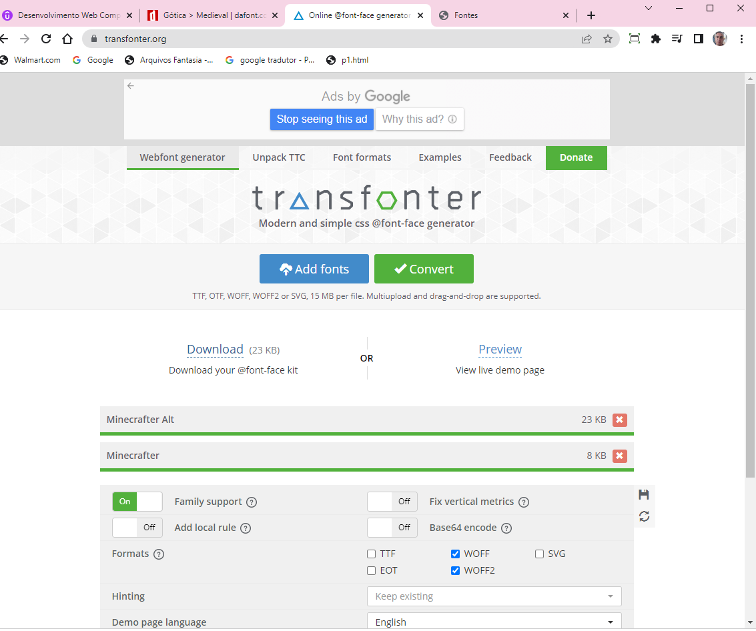

Depois crie um stylesheet externo:

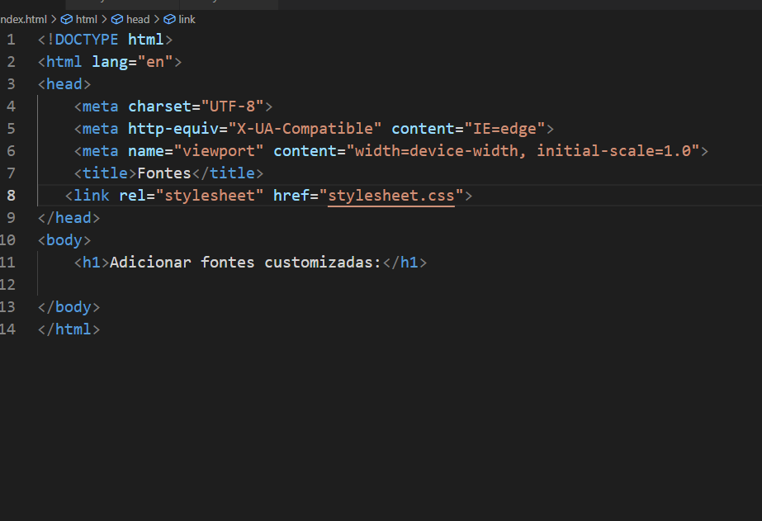

No stylesheet externo crie 2 @fonte-face diferentes com um **font-family** (que pode escolher qualquer nome) e um **src** (para buscar a pasta do arquivo), depois só configurar o h1 e o p: ex:

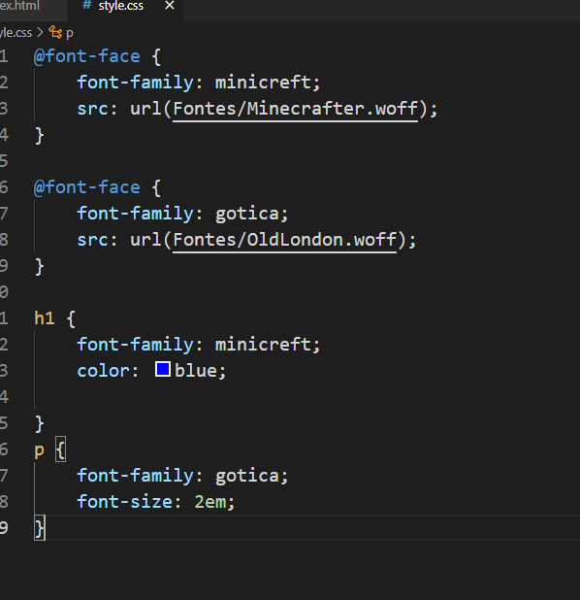

Resultado:

